Labo8: Statistiques bivariées

Visseho Adjiwanou, PhD.

08 March 2022

# Introduction

Quand les chercheurs vont collecter les données, il ne mesure pas souvent la même variable de trois manières différentes (nominale, ordinale, ratio, intervalle). Non, ils/elles choisissent leur echelle de mesure avant d’aller sur le terrain. Aussi, pour ce labo, on a besoin de plusieurs bases de données qui ont l’information recherchée.

Nous allons travailler avec - les données de l’enquête sociale du Canada de 1995 “cora-crsc1996-E-1996_F1.csv”. Vous devez lire les informations contenues dans le disctionnaire avant le cours.

# Croisement de deux variables qualitatives

rm(list = ls())  
  
library(tidyverse)

## ── Attaching packages ─────────────────────────────────────── tidyverse 1.3.0 ──

## ✓ ggplot2 3.3.3 ✓ purrr 0.3.4  
## ✓ tibble 3.1.6 ✓ dplyr 1.0.4  
## ✓ tidyr 1.1.2 ✓ stringr 1.4.0  
## ✓ readr 1.4.0 ✓ forcats 0.5.1

## Warning: package 'ggplot2' was built under R version 3.6.2

## Warning: package 'tibble' was built under R version 3.6.2

## Warning: package 'tidyr' was built under R version 3.6.2

## Warning: package 'readr' was built under R version 3.6.2

## Warning: package 'purrr' was built under R version 3.6.2

## Warning: package 'dplyr' was built under R version 3.6.2

## Warning: package 'forcats' was built under R version 3.6.2

## ── Conflicts ────────────────────────────────────────── tidyverse_conflicts() ──  
## x dplyr::filter() masks stats::filter()  
## x dplyr::lag() masks stats::lag()

library(summarytools)

## Warning: package 'summarytools' was built under R version 3.6.2

## Registered S3 method overwritten by 'pryr':  
## method from  
## print.bytes Rcpp

## Warning in system2("/usr/bin/otool", c("-L", shQuote(DSO)), stdout = TRUE):  
## running command ''/usr/bin/otool' -L '/Library/Frameworks/R.framework/Resources/  
## library/tcltk/libs//tcltk.so'' had status 1

## For best results, restart R session and update pander using devtools:: or remotes::install_github('rapporter/pander')

##   
## Attaching package: 'summarytools'

## The following object is masked from 'package:tibble':  
##   
## view

#library(pander)  
  
crsc96 <- read_csv("cora-crsc1996-E-1996_F1.csv")

##   
## ── Column specification ────────────────────────────────────────────────────────  
## cols(  
## .default = col_double()  
## )  
## ℹ Use `spec()` for the full column specifications.

crsc96_small <-  
 crsc96 %>%   
 select(sexq, region, age, ageq, q1, q2, q3, q4, q44, q95)  
  
  
crsc_classe <-   
 crsc96 %>%   
 select(sexq, q2)

## Statistiques bivariées : Association entre variables

Existe-il une association entre le sexe et l’opinion des gens, notamment q2? - q2: “An unmarried girl of 18 should not have sexual relations” Une jeune fille non mariée de 18 ans ne devrait pas avoir de relations sexuelles

table1 <- table(crsc96_small$sexq, crsc96_small$q2)  
table1

##   
## 1 2 3 4 5  
## 1 208 304 12 418 419  
## 2 308 332 14 476 368

Comme vous le voyez, ce tableau n’est pas assez explicite. Il manque plusieurs éléments. On ne va pas utiliser **base R** pour l’analyse bivariée. On va utiliser le package summarytools.

## Statistiques bivariées : Association entre variables

<https://cran.r-project.org/web/packages/summarytools/vignettes/Introduction.html>

table1_mieux <- ctable(crsc96_small$sexq, crsc96_small$q2, "r")  
table1_mieux

## Cross-Tabulation, Row Proportions   
## sexq * q2   
## Data Frame: crsc96_small   
##   
## ------- ---- ------------- ------------- ----------- ------------- ------------- ---------------  
## q2 1 2 3 4 5 Total  
## sexq   
## 1 208 (15.3%) 304 (22.3%) 12 (0.9%) 418 (30.7%) 419 (30.8%) 1361 (100.0%)  
## 2 308 (20.6%) 332 (22.2%) 14 (0.9%) 476 (31.8%) 368 (24.6%) 1498 (100.0%)  
## Total 516 (18.0%) 636 (22.2%) 26 (0.9%) 894 (31.3%) 787 (27.5%) 2859 (100.0%)  
## ------- ---- ------------- ------------- ----------- ------------- ------------- ---------------

## Statistiques bivariées : Association entre variables

* Recréons la variable sexe pour qu’elle soit plus explicite.
* Recréons la question q2 pour qu’elle soit aussi plus explicite.

crsc96_small <-  
 crsc96_small %>%   
 mutate(sexe = factor(sexq, labels = c("Homme", "Femme")),  
 q2_new = factor(q2, labels = c("totalement d'accord", "d'accord", "Ne sait pas", "En désaccord", "Totalement en désaccord")))

## Statistiques bivariées : Association entre variables

ctable(crsc96_small$sexe, crsc96_small$q2_new)

## Cross-Tabulation, Row Proportions   
## sexe * q2_new   
## Data Frame: crsc96_small   
##   
## ------- -------- --------------------- ------------- ------------- -------------- ------------------------- ---------------  
## q2_new totalement d'accord d'accord Ne sait pas En désaccord Totalement en désaccord Total  
## sexe   
## Homme 208 (15.3%) 304 (22.3%) 12 (0.9%) 418 (30.7%) 419 (30.8%) 1361 (100.0%)  
## Femme 308 (20.6%) 332 (22.2%) 14 (0.9%) 476 (31.8%) 368 (24.6%) 1498 (100.0%)  
## Total 516 (18.0%) 636 (22.2%) 26 (0.9%) 894 (31.3%) 787 (27.5%) 2859 (100.0%)  
## ------- -------- --------------------- ------------- ------------- -------------- ------------------------- ---------------

* Par défaut, **ctable** calcule le pourcentage ligne (row)

## Statistiques bivariées : Association entre variables

Chaque commande a toujours des options. - **useNA** permet de spécifier les colonnes pour les valeurs manquantes aussi (no, ifany, always) - **round.digits** spécifie le nombre de virgule - **prop** spécifie si on calcule des proportions ligne (**r**) ou colonne (**c**) - **style** spécifie la forme du tableau (**grid, simple, rmarkdown**)

ctable(crsc96_small$sexe, crsc96_small$q2_new, prop = "r", style = 'rmarkdown', useNA = "no", round.digits = 1)

## ### Cross-Tabulation, Row Proportions   
## #### sexe * q2_new   
## **Data Frame:** crsc96_small   
##   
## | | | | | | | | |  
## |------:|-------:|--------------------:|------------:|------------:|-------------:|------------------------:|--------------:|  
## | | q2_new | totalement d'accord | d'accord | Ne sait pas | En désaccord | Totalement en désaccord | Total |  
## | sexe | | | | | | | |  
## | Homme | | 208 (15.3%) | 304 (22.3%) | 12 (0.9%) | 418 (30.7%) | 419 (30.8%) | 1361 (100.0%) |  
## | Femme | | 308 (20.6%) | 332 (22.2%) | 14 (0.9%) | 476 (31.8%) | 368 (24.6%) | 1498 (100.0%) |  
## | Total | | 516 (18.0%) | 636 (22.2%) | 26 (0.9%) | 894 (31.3%) | 787 (27.5%) | 2859 (100.0%) |

## Association

Les colonnes et les lignes d’un tableau croisés, ne sont pas identiques.

ctable(crsc96_small$q2_new, crsc96_small$sexe)

## Cross-Tabulation, Row Proportions   
## q2_new * sexe   
## Data Frame: crsc96_small   
##   
## ------------------------- ------ -------------- -------------- ---------------  
## sexe Homme Femme Total  
## q2_new   
## totalement d'accord 208 (40.3%) 308 (59.7%) 516 (100.0%)  
## d'accord 304 (47.8%) 332 (52.2%) 636 (100.0%)  
## Ne sait pas 12 (46.2%) 14 (53.8%) 26 (100.0%)  
## En désaccord 418 (46.8%) 476 (53.2%) 894 (100.0%)  
## Totalement en désaccord 419 (53.2%) 368 (46.8%) 787 (100.0%)  
## Total 1361 (47.6%) 1498 (52.4%) 2859 (100.0%)  
## ------------------------- ------ -------------- -------------- ---------------

Lequel des deux tableaux donne une indication sur l’association entre les deux variables?

## Association

Aussi, est-il important de préciser si vous calculez des proportions lignes ou des proportions colonnes.

ctable(crsc96_small$q2_new, crsc96_small$sexe, "c")

## Cross-Tabulation, Column Proportions   
## q2_new * sexe   
## Data Frame: crsc96_small   
##   
## ------------------------- ------ --------------- --------------- ---------------  
## sexe Homme Femme Total  
## q2_new   
## totalement d'accord 208 ( 15.3%) 308 ( 20.6%) 516 ( 18.0%)  
## d'accord 304 ( 22.3%) 332 ( 22.2%) 636 ( 22.2%)  
## Ne sait pas 12 ( 0.9%) 14 ( 0.9%) 26 ( 0.9%)  
## En désaccord 418 ( 30.7%) 476 ( 31.8%) 894 ( 31.3%)  
## Totalement en désaccord 419 ( 30.8%) 368 ( 24.6%) 787 ( 27.5%)  
## Total 1361 (100.0%) 1498 (100.0%) 2859 (100.0%)  
## ------------------------- ------ --------------- --------------- ---------------

## Exercices

* Créer la variable q2_3 qui regroupe les modalités de q2 en trois catégories en
  + regroupant tout ce qui est **agree** ensemble et
  + tout ce qui est **disagree** ensemble
* Regarder à nouveau l’association entre le sexe et le nouveau q2_3
* Analyser l’association entre l’age et le nouveau q2_3? Que concluez-vous?

# Visualisation de l’association de deux variables qualitatives

## Croisement de deux variables qualitatives

ggplot(crsc96_small) +  
 geom_bar(aes(x = sexe, fill = q2_new))

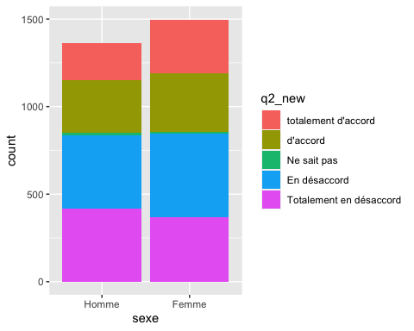

* Ce graphique nous donne pour chaque sexe, le nombre de personne qui sont dans chaque catégorie de la variable dépendante.
* Il a cependant un problème, c’est difficile de comparer le nombres bruts. Il faut des pourcentages.

## Croisement de deux variables qualitatives

ggplot(crsc96_small) +  
 geom_bar(aes(x = sexe, fill = q2_new), position = "fill")

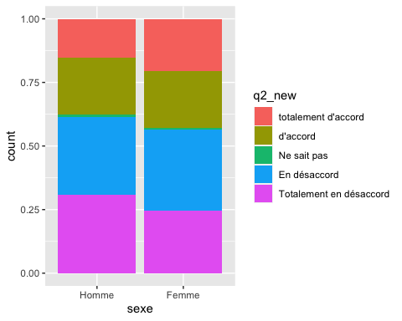

* On voit clairement la différence d’opinion entres les hommes et les femmes.

## Croisement de deux variables qualitatives

* On peut changer les couleurs, on verra cela plus loin.
* <http://www.sthda.com/french/wiki/couleurs-dans-r>

ggplot(crsc96_small) +  
 geom_bar(aes(x = sexe, fill = q2_new), position = "fill") +  
 scale_fill_brewer(palette="PRGn")

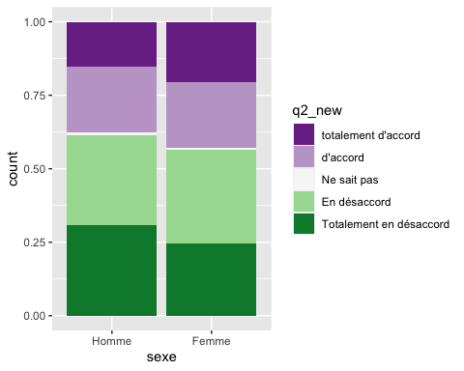

# Changer PRGn avec un chiffre